**GELDERLAND - Plaats = Lunteren (GLD) De Hoop (Korenmolen)**

* 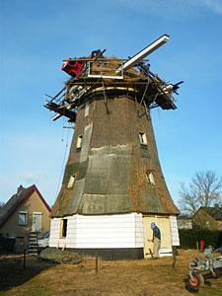Windmolen De Hoop is met de Oude Kerk één van de markantste monumenten in de dorpskern van Lunteren.
* In 1855 liet A.J. Ross achter he t toenmalige dorp op een natuurlijke hoogte een windmolen bouwen.
* Gezien de naamgeving aan de molen had hij hoge verwachtingen om als molenaar in Lunteren de kost te kunnen verdienen.
* Die hoop werd abrupt afgebroken door zijn emigratie naar Amerika.
* Na diverse opvolgende eigenaren kwam de molen in 1912 in bezit van de familie Van Veldhuisen, die tot 2007 eigenaar waren.
* In 1912 werd, op de veldmuren na, de houten gepotdekselde bekleding van de molenromp vervangen door een rietdek.
* Door de overschakeling op elektrische bemaling in een apart gebouwde maalderij aan de Dorpsstraat 154, kwam de molen stil te staan.
* Ook rukte ondertussen rond de molen de dorpsbebouwing verder op, waardoor er alleen nog maar met sterke wind gemalen kon worden.
* In 1973 onderging de molen een ingrijpende restauratie en is het rijksmonument sindsdien alleen nog op zaterdagen, dankzij de inzet van vrijwillig molenaars, in bedrijf geweest en werd er regelmatig voor veevoeder gemalen.
* Door de slechte toestand van de staart kwam de molen in 2003 opnieuw stil te staan.
* Tot najaar 2010 wachtte de molen op een broodnodige restauratie.
* Om restauratie mogelijk te maken, werd de molen in 2007 door de gemeente Ede aangekocht in het kader van nieuwe bebouwing op de Molenpol.
* De huidige restauratie behelst een complete vervanging van het rietdek op de kap en het achtkant.
* De oude houten veldmuren met zeldzame inscripties zijn aan de buitenzijde afgedekt met nieuw hout.

**Technische gegevens**